令和５年１０月２日

会員団体青年部各位
岡山県中小企業団体青年中央会
会 長 松本 宏行

岡山県中小企業団体青年中央会
親睦ボウリング大会 開催のご案内

平素より、本会の事業推進につきましては、格別のご支援、ご協力を賜り感謝申し上げます。
さて、岡山県中小企業団体青年中央会では、会員の皆様の懇親を深める場として親睦ボウリング大会を開催致します。青年部内でご周知頂き、多くの方にご参加頂きますようお願い致します。また出欠返信につきましては、お手数お掛けしますが青年部でおとりまとめの上、令和５年１０月２７日（金）までに別紙出欠連絡票をFAX若しくはメールにて返信頂きますようお願い致します。
敬 具

記

１．開催日時
令和５年１１月２４日（金） １７：００～１９：００（２ゲーム実施）

２．開催場所
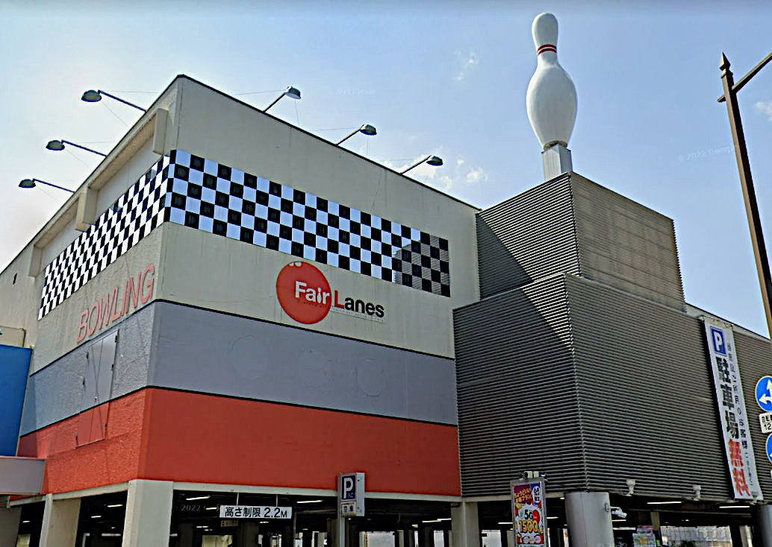
フェアレーン岡山（岡山市北区下清心町16-31）
TEL 086-251-1111
FAX 086-252-3922

※予約専用駐車場をご利用下さい。台数が限られており
ます（30台程度）ので、皆様で乗り合わせのうえお越し
頂きますようご協力のほどお願いいたします。
当日は係の方の誘導に従って駐車をお願いいたします。
※駐車場が満杯になりましたら、近隣の有料駐車場を
ご利用頂きますがその場合の料金は各自でご負担頂き
ますのでご了承願います。

３．参加費 １チーム ４,000円
※靴代を含んでおります。
※１５チーム先着順（申込完了のお知らせをいたします）

４．交流会
ボウリング大会の終了後には近隣の飲食店で交流会の開催を予定しておりますので、ぜひご出席ください。参加費は3,000～4,000円程度を予定、参加人数に合わせて交流会会場を確定しますので会場については後日ご連絡差し上げます。こちらについても合わせて出欠のご回答をよろしくお願い致します。

５．出欠返信・お問合せ先
岡山県中小企業団体中央会（岡山市北区弓之町４番１９－２０２号） 組織支援課 長木
TEL：(086)224-2245 FAX：(086)232-4145 MAIL：nagaki@okachu.or.jp

岡山県中小企業団体青年中央会
親睦ボウリング大会
《開 催 要 領》

１．主 催 岡山県中小企業団体青年中央会

２．参加資格 岡山県中小企業団体青年中央会の会員

３．参加募集 １５チーム（先着順）

４．申込方法 令和５年１０月２７日（金）までにメールかＦＡＸにてお申し込み下さい。
※４人１チームを想定していますが、同青年部内で4人に満たない場合（１～３名）でも
お申込みをお願い致します。（事務局でチーム編成を調整致します）
※申込完了のお知らせをいたします（お知らせをもって受付完了とします）

５．競技方法 団体戦と個人戦とし、２ゲームを投球し合計点により順位を決定します。

６．ＨＤＣＰ(ハンディキャップ)
女性は１ゲームにつき ３０点加点

７．表 彰 団体戦、個人戦共各多数用意しております。

岡山県中小企業団体中央会 行

FAX （０８６）２３２－４１４５
MAIL nagaki@okachu.or.jp

岡山県中小企業団体青年中央会
親睦ボウリング大会 会員団体出欠連絡票
［令和５年１１月２４日（金）］

〇ボウリング大会
投球順 番 | （フリガナ）  氏 名 | 性 別 | ﾏｲｼｭｰｽﾞ  有・無 | ﾏｲｼｭｰｽﾞの無い方は貸し靴のｻｲｽﾞを記入
 | （ ） | 男・女 | 有・無 | ㎝
 | （ ） | 男・女 | 有・無 | ㎝
 | （ ） | 男・女 | 有・無 | ㎝
 | （ ） | 男・女 | 有・無 | ㎝
※マイシューズを持っていない方には貸し靴をご用意しますので、各自の靴サイズを必ずご記入下さい。なお、当日、ボウリング場でのサイズ交換は可能です。
※ご記入は正確に、氏名には必ずフリガナをお願いします。また、メンバーを変更される時は早めにお知らせください。

〇交 流 会
出席（ ） 欠席（ ）

所属青年部名

申込責任者名

ご連絡先
ＴＥＬ

ＦＡＸ

